Адаптивная система управления документооборотом с использованием многослойных нейронных сетей на авиастроительном предприятии

Е.С. Савченко
Публичное акционерное общество «Таганрогский авиационный научно-технический комплекс им. Г.М. Бериева»
Аннотация: В статье приведен подход к разработке и построению адаптивной системы управления документооборотом (АСУД) на авиастроительном предприятии. Предложена процедура моделирования документооборота, приспосабливающегося к изменяющему жизненному циклу проекта. Для моделирования раздела исследования документа использовалось множество математических инструментариев моделирования документооборота дополненного фрагментом выполненном на основе нейронной сети, которая используется в качестве адаптивного регулятора. Цель управления достигается за счет минимизации алгоритмом адаптации методом обратного распространения ошибки. Представлена структурная схема АСУД нелинейным динамическим объектом с эталонной моделью. Для решения задачи синтеза адаптивной системы управления, нелинейный объект документооборота был представлен с помощью уравнения универсального осциллятора Ван-дер-Поля-Релея. Проведены исследования возможности выполнения документа, подтверждающие теоретические положения метода АКАР, построены фазовые портреты. Предложенный подход позволяет дополнить специализированную систему документооборота на различных предприятиях, в частности в авиастроительной промышленности.
Ключевые слова: Документооборот, адаптивная система, нейронная сеть, метод синтеза, моделирование.

Введение. Адаптивная система или самоприспосабливающаяся система - система, которая автоматически может изменять алгоритм своего функционирования и (иногда) свою структуру с целью сохранения или достижения оптимального состояния при изменении внешних условий. [1]. Другими словами, адаптивная система документооборотом с целью оптимального управления предприятием приспосабливается таким образом, что управляющие параметры или алгоритмы управления адаптируются к возмущающим воздействиям (резолюция на документе). Адаптация важна в условиях, когда другие системы с заранее заданными входными параметрами и структурой не могу т обеспечить требуемое управляющее воздействие из-за изменения динамических характеристик объекта управления. [2]
Актуальность данной работы обоснована тем, что эффективность управления предприятием зависит от того, насколько специализированно организован документооборот. Малоэффективное использование накопленной информации, и еще хуже утери документов может привести к большим потерям в деятельности предприятия. Ведь вовремя не полученная информация или документ – потерянное время и упущенные возможности. Вследствие этого, на любом предприятии документооборот является неотъемлемой составляющей управляющего процесса. Правильно построенная система документооборота - это не только систематизация, обработка и надежное хранение информации, но еще и адаптивность к изменяющимся внешним воздействиям со стороны управляющих процессов.
Цель и задача. Предпринята попытка моделирования документооборота, приспосабливающегося к изменяющемуся жизненному циклу проекта, на рис.1 изображена схема алгоритма получения исходных данных для разработки техдокументации на реализацию листка изменений.
Документ (от латин. documentum – доказательство) – деловая бумага, служащая доказательством чего-нибудь, подтверждающая право на что-нибудь [3]. Документ в нашем случае, является описанием процесса доработки в соответствии с листком изменения. В целом опытное изделие до момента его изготовления, может претерпевать даже самые разнообразные изменения, которые обязаны быть отражены в приложении к документу на это изделие, чтобы исключить избыточность или недостоверность произведенных изменений, выполняется алгоритм, представленный на схеме (рис.1).
Прежде чем документ, поступивший на доработку изделия, попадет в производство для его изготовления, он проходит цикл исследования, состоящий из планируемого маршрута изделия с назначением исполнителей и выбором технологии доработки, далее документ на изделие уточняют и определяют фактический маршрут изготовления со стоимостью технологии изделия, после составляется производственная документация на это изделие, и передается в производство для изготовления изделия в соответствии с документом по которому оно заказано.
Рис. 1. Схема алгоритма получения исходных данных для разработки техдокументации на реализацию листка изменений

Для моделирования раздела исследования документа в приведенной схеме (рис.1), используется множество математических инструментариев моделирования документооборота дополненного фрагментом выполненном на основе нейронных сетей.
Метод решения. Модель на математическом описании нейронных сетей позволяет формализовать фазовый портрет наиболее трудоемких фрагментов документооборота тех, которые требуют корректировки содержания документа за счет введения исследования возможности его реализации.
Решение. В качестве адаптивного регулятора в доминирующих фрагментов потока документов применяется нейронная сеть [4-7], учитывающая не только сохранность документов, но и учет возникающих в системе вмешательств исполнителей заказа (выбор доработок документа). За счет применения метода аналитического конструирования нелинейных агрегированных регуляторов (АКАР) [8], исходная предпосылка может быть отображена соотношением (1):
(t)=f(x)+g(x)u, (1)
где хR^{n} – вектор состояния объекта управления документооборотом, uR^{m}, mn – управляющее воздействие на документооборот (операторы), f(), g() – гладкие функции своих аргументов, при необходимости формируются дополнительные требования к этим аргументам. Под аргументом мы понимаем, например, текст письма или резолюцию документа, для которого необходимо собрать информацию, как решалась технология реализации документа в прошлом. Это позволяет найти исполнителю с необходимым квалификационным потенциалом аргумент, и тем самым сократить расходы.
Поведение объекта управления (1) зависит от некоторых параметров (резолюции письма, содержание текста письма) θ. Степень адаптивности определяется заданным множеством (количеством ключевых слов отражающих содержание документа или резолюции) Ω_{Ө} возможных значений θ. Для того чтобы планировать цель управления жизненным циклом выполнения документа, зададим в виде аттракторов параметры документа (резолюция, содержание) и предлагаемая документооборотная система управления создает необходимые АКАРовые реализации документа. Ведь главное – реализовать документ, а не только учесть и не потерять. В качестве уравнений состояния модели документооборота используем систему линейных дифференциальных уравнений (2):
^{м}(t)= A^{м} +В^{м}r, (2)
где хR^{n}- вектор состояния эталонной (планируемой, необходимой) модели документооборота, A^{м}, В^{м} - матрицы модели, выбираемые таким образом, чтобы реакция вектора состояния х^{м} модели на задающее воздействие r носила желаемый характер. Под задающим воздействием, в данном случае понимается входящий документ (входящее письмо) без учета резолюции, только его содержание. Желаемый характер приобретает документ тогда, когда по содержанию задающего воздействия он уникален, единственный на данный момент, т.е. ранее не было входящей зарегистрированной корреспонденции схожей по содержанию этого документа.
Для достижения цели управления при любом векторе неизвестных параметров (неизвестна резолюция, накладываемая при рассмотрении документа) θ принадлежащих заданному классу (отражает количество ключевых слов характеризующих содержание документа) Ω_{Ө}, алгоритм адаптации должен изменять вектор настраиваемых параметров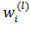 для наиболее оптимального и быстрого решения поставленной задачи в документе [9].
Цель управления достигается за счет минимизации алгоритмом адаптации методом обратного распространения ошибки (метод ВР) [10] квадратичного функционала обучения:
J = 0,5σ^{Т}σ
где σ - обобщенная ошибка управления документооборотом. При этом обобщенная ошибка σ выбирается как левая часть однородной системы уравнений, решению которой удовлетворяют искомые управляющие воздействия:
^{м}(t) - 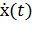 = 0 (3)
Подставляя в (3) значение производной вектора состояния модели документооборота (2) и заменяя вектор состояния модели документооборота x^{м} на измеряемый вектор состояния х объекта управления документооборотом (4), получим выражение для функции обобщенной ошибки (5).
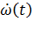= p(ω), (4)
где ωR^{µ} - вектор состояния внешних для объекта динамических систем.
σ = A^{M}x + B^{M}r- (5)
Управляющее воздействие на документооборот предприятия (операторы) u, соответствующее (5), можно получить из условий равенства нулю обобщенной ошибки σ (5) с учетом уравнений объекта (1):
u = (diag (g(x)))⁻¹- (А^{M}х+B^{M}r - f(х)) (7)
При отсутствии регулярной процедуры выбора параметров сети документооборота, таких как число слоев, число базовых процессорных элементов (имитация наиболее важных элементарных функций) в слое, начальные условия весовых коэффициентов сети Г, а также коэффициент настройки сети, определяющих устойчивость и качество переходных процессов в адаптивной системе документооборота предприятия, возникает необходимость предварительного моделирования синтезированной системы адаптивного управления. В ходе процесса моделирования адаптивной системы управления документооборотом осуществляется подбор параметров сети, удовлетворяющих требуемому качеству переходных процессов для любого вектора неизвестных параметров θ, принадлежащих заданному классу Ω_{Ө} [8].
Модель синтеза адаптивной системы управления нелинейным объектом документооборота, можно достаточно адекватно представить с помощью уравнения универсального осциллятора Ван-дер-Поля-Релея [11], имеющий асимптотически устойчивый гармонический аттрактор – предельный цикл, к которому притягиваются траектории со всей фазовой плоскости (6):
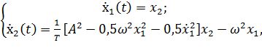 (6)
где х₁, х₂ - скаляры отображающие путь и скорость документа с момента его поступления (регистрации) до конечного принятия решения (исполнение); – желаемая частота гармонических автоколебаний (этапов работ при выполнении документа), Т – желаемая амплитуда гармонических автоколебаний, моделирующих расход ресурсов.
Структурная схема адаптивной системы управления документооборотом (АСУД) нелинейным динамическим объектом с эталонной моделью (ЭМ), т.е. планом работ, заданной в явном виде:
ЭМ = N (t)
где N – нормо-час, t - время, цикл выполнения работ, а также с динамической многослойной нейронной сетью (МНС) типа «инверсная модель» управления в качестве адаптивного регулятора изображена на рис.2.
Промоделировав уравнение (6) с разным периодом времени Т (время необходимое для прохождения полного цикла обработки документа), но с одинаковой амплитудой А и частотой , получила результат аналогичный приведенному в [11]. Результаты моделирования АСУД с МНС на предприятии, структурная схема, которой изображена на рис. 2, приведены на рис. 3-8. На рус. 3-5 приведены результаты моделирования генератора (6) с параметрами А=1; =1; Т=0,5; х₁₀=1; х₂₀=0, а на рис. 6 - 8 – с параметрами А=1; =10; Т=0,5; х₁₀=1; х₂₀=0.

Рис. 2. Структурная схема АСУД нелинейным
динамическим объектом с ЭМ
Результаты, приведенные на графиках (рис. 3-8) исследования возможности выполнения документа подтверждают теоретические положения метода АКАР.
Сигналы поступающие в МНС, как и в системах управления документооборотом, распространяются в одном, прямом направлении [12,13], что удобно в отношении входящих (поступающих) документов на обработку их данных.

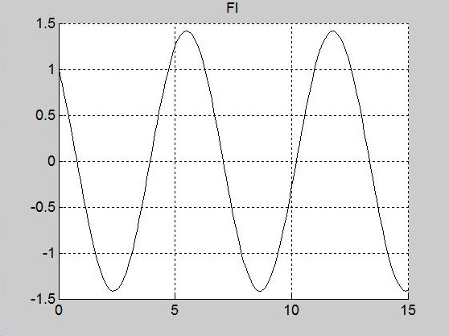  Цикл документа  Рис. 3. Изменение х₁ (t) | 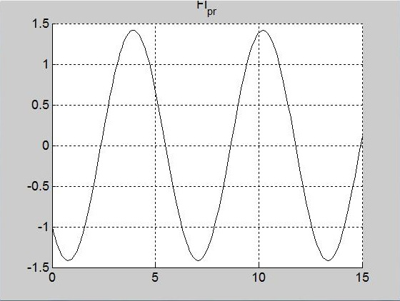  Рис. 4. Изменение х₂ (t)
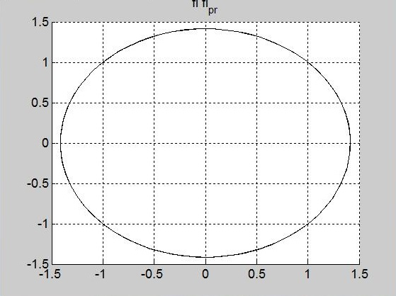  Рис. 5. Фазовый портрет | 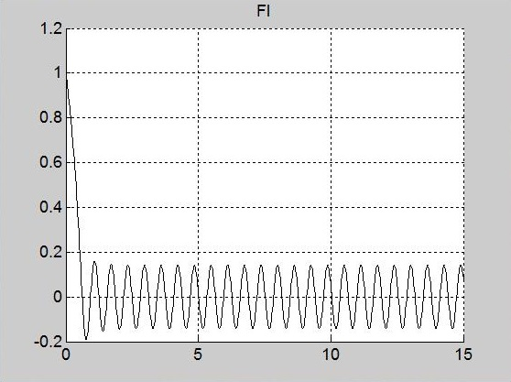  Рис. 6. Изменение х₁ (t)
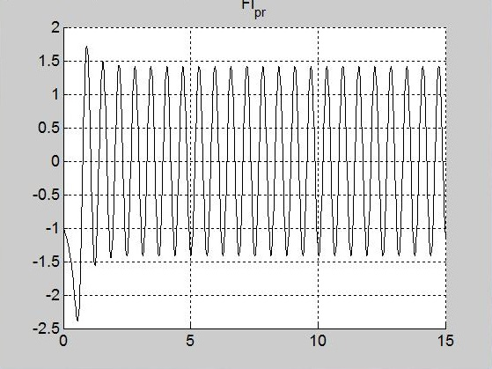  Рис. 7. Изменение х₂ (t) | 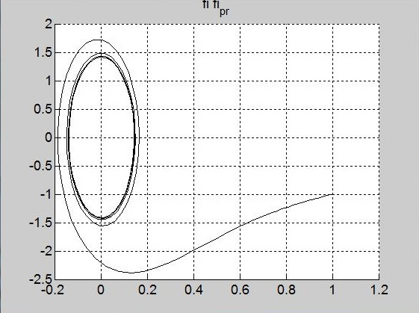  Рис. 8. Фазовый портрет
Из графиков мы видим, исполнение каких документов, поступивших на предприятие, может быть выполнено. Например, в документе заявлено изготовить деталь с определенной точностью. Но в силу отсутствия необходимой разрешающей способности предприятия, изготовить заявленную деталь, нет возможности. На фазовом портрете рис. 5 мы явно видим, что документ при стечении благоприятных условий выполним - контур замкнут. А на рис. 8 полученный фазовый портрет говорит об обратном, документ не выполним – контур разомкнут, в силу каких-то обстоятельств (параметров сети) влияющих на благоприятный исход решения документа.
Заключение. Предлагаемая модель анализа прохождения документа в потоке документооборота полезна при наборе соответствующих инвариантов используемых для сравнения результатов, что придает высоко адаптивные свойства к управлению документационными потоками на предприятии. Новый инвариант управления документом делает документооборот более информативным и повышает качество анализа поступающих документов к руководителю на начальных этапах, что повышает конкурентоспособность и уровень решения сложных задач, облегчает процесс оптимизации производственными процессами на предприятии.
Литература
1. Словари и энциклопедии // Академик URL: dic.academic.ru (дата обращения: 07.06.2015).
2. Ланда П.С. Нелинейные колебания и волны. Москва: Физматлит, 1997. 496 с.
3. Ушаков Д.Н. Толковый словарь современного русского языка. М.: Аделант, 2013. 800 с.
4. Терехов В.А. Динамические алгоритмы обучения многослойных нейронных сетей в системах управления // Теория и системы управления. М.: Известия РАН, 1996 №3. С. 70-79.
5. Терехов В.А., Ефимов Д.В., Тюкин И.Ю. Искусственные нейронные сети и их применение в системах автоматического управления. СПб: ГЭТУ, 1997. 64 с.
6. Пучков Е.В. Сравнительный анализ алгоритмов обучения искусственной нейронной сети // Инженерный вестник Дона, 2013 №4 URL: ivdon.ru/ru/magazine/archive/n4y2013/2135.
7. R.O. Duda, P.E. Hart, D.G. Stork, 2001. Pattern classification (2nd edition). Wiley, 654 p.
8. Под редакцией Колесникова А.А. Современная прикладная теория управления: Новые классы регуляторов технических систем. ч.III изд. Таганрог: ТРТУ, 2000. 656 с.
9. K.L. Hunt, D. Sbarbaro, R. Zbikowski, P.J. Gawthrop. Neural Networks for Control Systems. - A Survey // Automatica, 1992. Vol. 28 №6. рр. 1083-1112.
10. Романов Д.Е. Нейронные сети обратного распространения ошибки // Инженерный вестник Дона, 2009, №3 URL: ivdon.ru/magazine/archive/n3y2009/143.
11. Колесников Ал.А. Синергетические методы синтеза систем управления колебательными процессами: энергетические инварианты. Таганрог: ТТИ ЮФУ, 2012. 117 с.
12. Колесников Ал.А. Управление нелинейными колебаниями: Энергетические инварианты // Теория и системы управления. М.: Известия РАН, 2009 №2. С. 24-37.
13. Черноусько Ф.Л., Акуленко Л.Д., Соколов Б.Н. Управление колебаниями. М.: Наука, 1987. 384 с.
References
1. Slovari i jenciklopedii Akademik URL: dic.academic.ru (data obrashhenija: 07.06.2015). [Dictionaries and encyclopedias. Academician URL: dic.academic.ru (access date: 06.07.2015)].
2. Landa P.S. Nelinejnye kolebanija i volny. [Nonlinear Oscillations and Waves] Moskva: Fizmatlit, 1997. 496 p.
3. Ushakov D.N. Tolkovyj slovar' sovremennogo russkogo jazyka. [The explanatory dictionary of modern Russian language]. M.: Adelant, 2013. 800 p.
4. Terehov V.A. Teorija i sistemy upravlenija. M.: Izvestija RAN, 1996 №3. pp. 70-79.
5. Terehov V.A., Efimov D.V., Tjukin I.Ju. Iskusstvennye nejronnye seti i ih primenenie v sistemah avtomaticheskogo upravlenija. [Artificial neural networks and their application in automatic control systems]. SPb: GJeTU, 1997. 64 p.
6. Puchkov E.V. Inženernyj vestnik Dona (RUS), 2013 №4 URL: ivdon.ru/ru/magazine/archive/n4y2013/2135.
7. R.O. Duda, P.E. Hart, D.G. Stork, 2001. Pattern classification (2nd edition). Wiley, 654 p.
8. Pod redakciej Kolesnikova A.A. Sovremennaja prikladnaja teorija upravlenija: Novye klassy reguljatorov tehnicheskih sistem. ch.III izd. [Modern Applied Control Theory: New classes of regulators of technical systems. Part. III Under edition of Kolesnikov A.A.]. Taganrog: TRTU, 2000. 656 p.
9. K.L. Hunt, D. Sbarbaro, R. Zbikowski, P.J. Gawthrop. Neural Networks for Control Systems. A Survey. Automatica, 1992. Vol. 28 №6. pp. 1083-1112.
10. Romanov D.E. Inženernyj vestnik Dona (RUS), 2009, №3 URL: ivdon.ru/magazine/archive/n3y2009/143.
11. Kolesnikov Al.A. Sinergeticheskie metody sinteza sistem upravlenija kolebatel'nymi processami: jenergeticheskie invarianty. [Synergistic methods of synthesis of control systems oscillatory processes: energy invariants]. Taganrog: TTI JuFU, 2012. 117 p.
12. Kolesnikov Al.A. Teorija i sistemy upravlenija. M.: Izvestija RAN, 2009 №2. pp. 24-37.
13. Chernous'ko F.L., Akulenko L.D., Sokolov B.N. Upravlenie kolebanijami. [Managing fluctuations]. M.: Nauka, 1987. 384 p.

Зависит от угла отклонения вектора квалификационного потенциала исполнителей и основных ресурсов, т.е. соответствие конструктивно-технологических интервалов заказа и исполнителя.

